Басикова Марина Фанаульевна

с. Инзер, Белорецкого района, Республики Башкортостан

МОБУ СОШ №1 с. Инзер

Математика

Н.Я. Виленкин

Тема: Мониторинг знаний учащихся по предмету как один из способов повышения качества обучения
Во всем мире отмечается повышенный интерес к проблемам качества образования. Создается мировая система мониторинга, это необходимо для получения объективной информации о результатах обучения, для выявления условий повышения успеваемости учеников, их более эффективного приобщения к активной жизни и готовности овладевать знаниями всю жизнь.
Диагностика и анализ не могут быть достаточно эффективными, если не взаимосвязаны с таким важным направлением деятельности как мониторинг.
В разных источниках педагогической литературы существует несколько понятий и определений мониторинга. Более подходящим для моей работы я выбрала следующее: Мониторинг- это постоянное наблюдение за каким – либо процессом с целью сопоставления наличного состояния с ожидаемыми результатами, отслеживание хода каких – либо процессов по четко определенным показателям. Главное назначение мониторинга – обеспечить всех участников образовательного процесса обратной связью, которая позволяет вносить последовательные изменения в ходе реализации учебной программы для повышения качества ее результатов.
Я представляю свою систему работы по проведению мониторинга на уроках математики в 5-х классах.
Целью проведения мониторинга является улучшение состояния общеучебной подготовки учащихся путем выявления проблем и целенаправленной коррекционной работы.
Для себя я поставила следующие задачи:
- определение достижений учащихся по темам изучаемого курса математики;
- реализация индивидуальных возможностей учащихся;
- отслеживание результатов учебной деятельности по предмету.
Для решения поставленных задач и для эффективной организации проведения мониторинга мне помогает алгоритм отслеживания результатов учебной деятельности учащихся:
- Подготовка и проведение тестов, контрольных работ (сентябрь).
- Диагностическое оценивание знаний, умений и навыков.
- Определение уровня учебных достижений учащихся.
- Определение задач по коррекции ЗУН.
- Проведение коррекционной работы.
- Промежуточное оценивание знаний, умений и навыков (декабрь).
- Коррекционная работа по устранению пробелов знаний, умений и навыков.
- Итоговое оценивание уровня учебных достижений.
- Составление таблиц, графиков, диаграмм результатов мониторинга.
- Анализ процесса отслеживания ЗУН и обобщение результатов.
- Корректирование календарно-тематического планирования.
Основным принципом мониторинга качества образования является систематичность в проведении исследований и наблюдений,доступность и открытость в полученной информации. Поэтому в своей работе я использую мониторинг базовый, тематический и «одного урока».
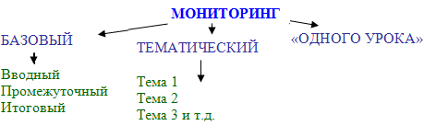
Мониторинг базовый состоит из входной, промежуточной и итоговой контрольных работ.
На основании приведенной таблицы делаю сравнительный анализ, при помощи которого можно проследить динамику изменения успешности каждого ученика.
 | Результаты контроля
№ п/п | Ф.И. | входящий | промежуточный | итоговый | вывод
1. | Точилкина Екатерина | 4 | 5 | 5 | 2уу
2. | Вахитова Виктория | 3 | 4 | 4 | 2уу
Изображение результатов в графическом виде облегчает восприятие и дает возможность быстрого сравнения итогов
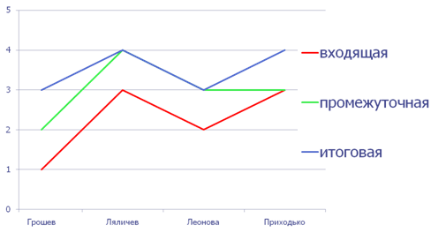

Но для того, чтобы правильно спланировать и организовать учебную деятельность в 5 классе, провести входящую контрольную работу, при этом учесть индивидуальные особенности каждого ребенка и его возможности, я составляю по окончании 4-го класса (по итогам контрольных работ) следующую таблицу («Методика определения уровня обученности учащихся», автор Третьяков П.И).
№ | Ф.И. | сентябрь |  |  | май
 |  | Уровень обученности | Рейтинг | Отметка | Уровень обученности | Рейтинг | Отметка
1 | Казанцев Вячеслав | 48,7% | 1 | 3 | 51,4% | 2 | 4
2 | Вахитова Виктория | 56,8% | 3 | 4 | 56,8% | 2 | 4
3 | Лоханов Владислав | 50,3% | 3 | 4 | 46,3% | 1 | 3
Проведя сравнительный анализ по таблице, пришла к выводу: к концу учебного года некоторые ребята остались на прежнем уровне, у других повысилась или снизилась степень обученности. Поэтому поставила перед собой следующую задачу: в 5-ом классе совместно с психологами провести диагностику обучаемости учащихся, так как это поможет мне правильно судить о степени обученности детей.
Затем, чтобы получить ожидаемый результат, мною намеченный, после входящей контрольной работы определяю уровень ЗУН, планирую коррекционную работу индивидуально с каждым учащимся.
А в этом мне помогает уже тематический мониторинг.
На каждого ученика я составила индивидуальную карточку. В данной карточке указываю виды нарушений и их коррекцию. При подготовке к урокам, проведении самостоятельных и контрольных работ включаю различные виды заданий для устранения данных нарушений. Например: при закреплении темы «Доли и дроби» использовала упражнение на межполушарное взаимодействие.
- Начертите в тетради квадрат со стороной 6 клеток. Разделите его на три части, Заштрихуйте левой рукой треть квадрата, правой - две трети.
- При изучении темы: «Десятичные дроби» использовала математический диктант на развитие слуховой памяти. Запишите в виде десятичной дроби числа: 7 целых 8 десятых, 4 целых 601 тысячная, 9 целых 3 сотых, 0 целых 5 тысячных, и т.д.
- По теме: «Решение уравнений», составляла упражнения на исключение причинно – следственных связей.
Решите уравнение
образец | самостоятельно
(х + 35) * 2 = 84  Х + 35 = 84 : 2  Х + 35 = 42  Х = 42 – 35  Х =7  Ответ: х =7 | ( у + 63) *3 = 276
Далее выписываю анализ и коррекцию по изученной теме, для того, чтобы правильно спланировать работу на уроке, т.е. составить самостоятельные работы, тесты, диктанты с учетом индивидуальных особенностей детей. Данная индивидуальная карта позволяет наглядно проследить динамику качества знаний учащихся и при наличии снижения его дает возможность вовремя проанализировать возникшие пробелы в знаниях.
Результаты учебных достижений оформляю в виде диаграммы качества знаний.
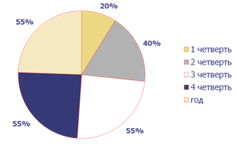
Данный мониторинг позволяет мне получить:
- объективную динамику математического образования ученика за определенный период обучения;
- возможность постоянно корректировать свою работу, исходя из анализа динамики;
- возможность знать и влиять на сильные и слабые стороны ученика и класса в целом;
- систематический контроль над качеством знаний, полученных учениками с учетом индивидуальных возможностей учащихся.
Тематический мониторинг опирается на мониторинг урока.
Для примера приведу мониторинг урока математика по теме: «Рациональные числа», 6 класс.
№ | Ф.И. | Видеть ошибку | Задать вопрос | Предложить ход  (шаг) решения | Аргументировать | Привести пример | Другой способ решения
1. | Дайбов Виталий | + | + | - | - | + | +
2 | Точилкина Карина | + | + | + | + | + | +
Для «сильных» учащихся данный мониторинг поднимает рейтинг пятерки, т.к. мало верно решить и получить результат, необходимо уметь обосновывать, видеть ошибки, искать новые подходы к решению задачи.
Для «слабых» учащихся мониторинг обеспечивает стабильность прилагаемых усилий, направляет на повышение качества процесса деятельности, для них мониторинг является “накопителем” их достижений. Ведь как только заполнится его строка, пусть не за один урок, он получит “4”.
Ценность мониторинга в том, что ни один, даже небольшой успех учащегося, не остается незамеченным. Оценка становится более значимой и более конкретной для ученика.
Для меня этот мониторинг является еще и диагностикой, на основании которой можно наблюдать развитие (по времени и характеру) мотивации учения у каждого ученика и класса в целом.
И в заключении хотелось бы отметить, что мониторинг – инструмент управления учебно-воспитательным процессом. Проводя мониторинговые исследования, необходимо помнить, что главная цель – помощь, а не оценить, выявить недостатки, а не успехи.
Данная система работы позволила мне:
- Определить уровень обученности и обучаемости по предмету;
- Разработать методические материалы по устранению пробелов и коррекции знаний.
- Выявить факторы и условия, влияющие на качество обучения.
- Целесообразно внедрять новые педагогические технологии в образовательный процесс.
- Проводить своевременно обработку полученных результатов.

